106年度臺南市政府暨所屬公務機關
設置反怠速告示牌執行成果表

主辦單位 | 台南市政府
機關名稱 | 臺南市新市區大社國民小學
聯絡人及電話 | 聯絡人:黃秀君 職稱:教師 電話:06-5991593#803
設置日期 | 106年09月 01 日 |  | 原設置處 | 0 處， 0 面。
設置地點 | 校門口、車棚 |  | 增設置處 | 2 處， 2 面。
設置告示牌種類 | 種類:學童、ㄧ般，共 2 處，共 2 面。
執行成果圖片
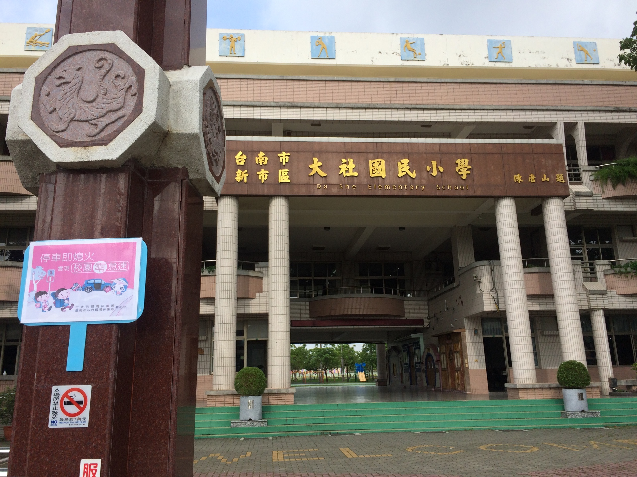 |  | 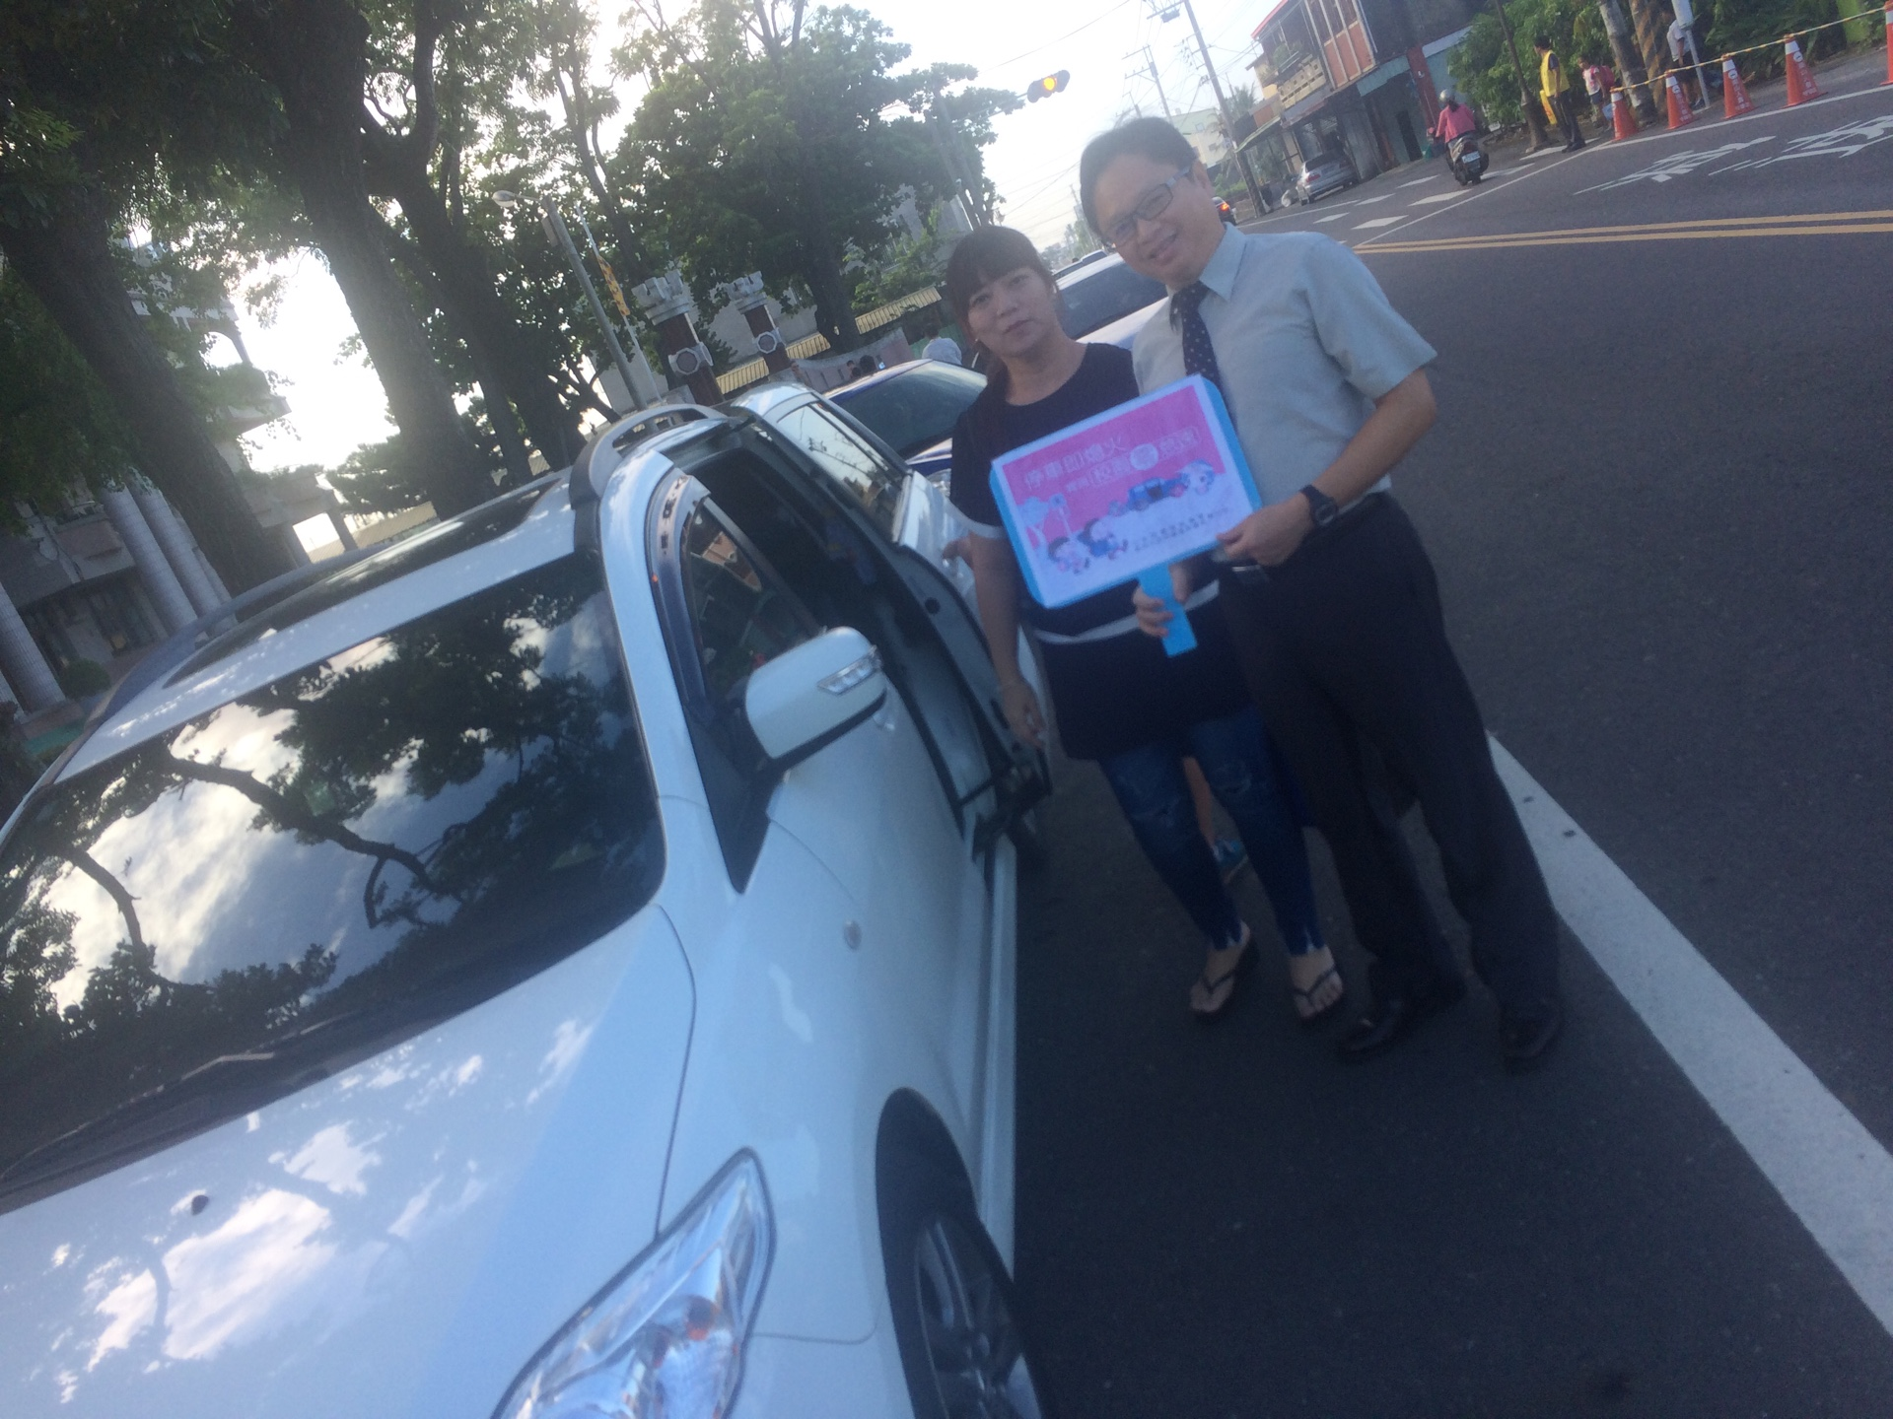
位置說明：校門口反怠速告示牌 |  | 位置說明：利用活動式告示牌與家長做宣導
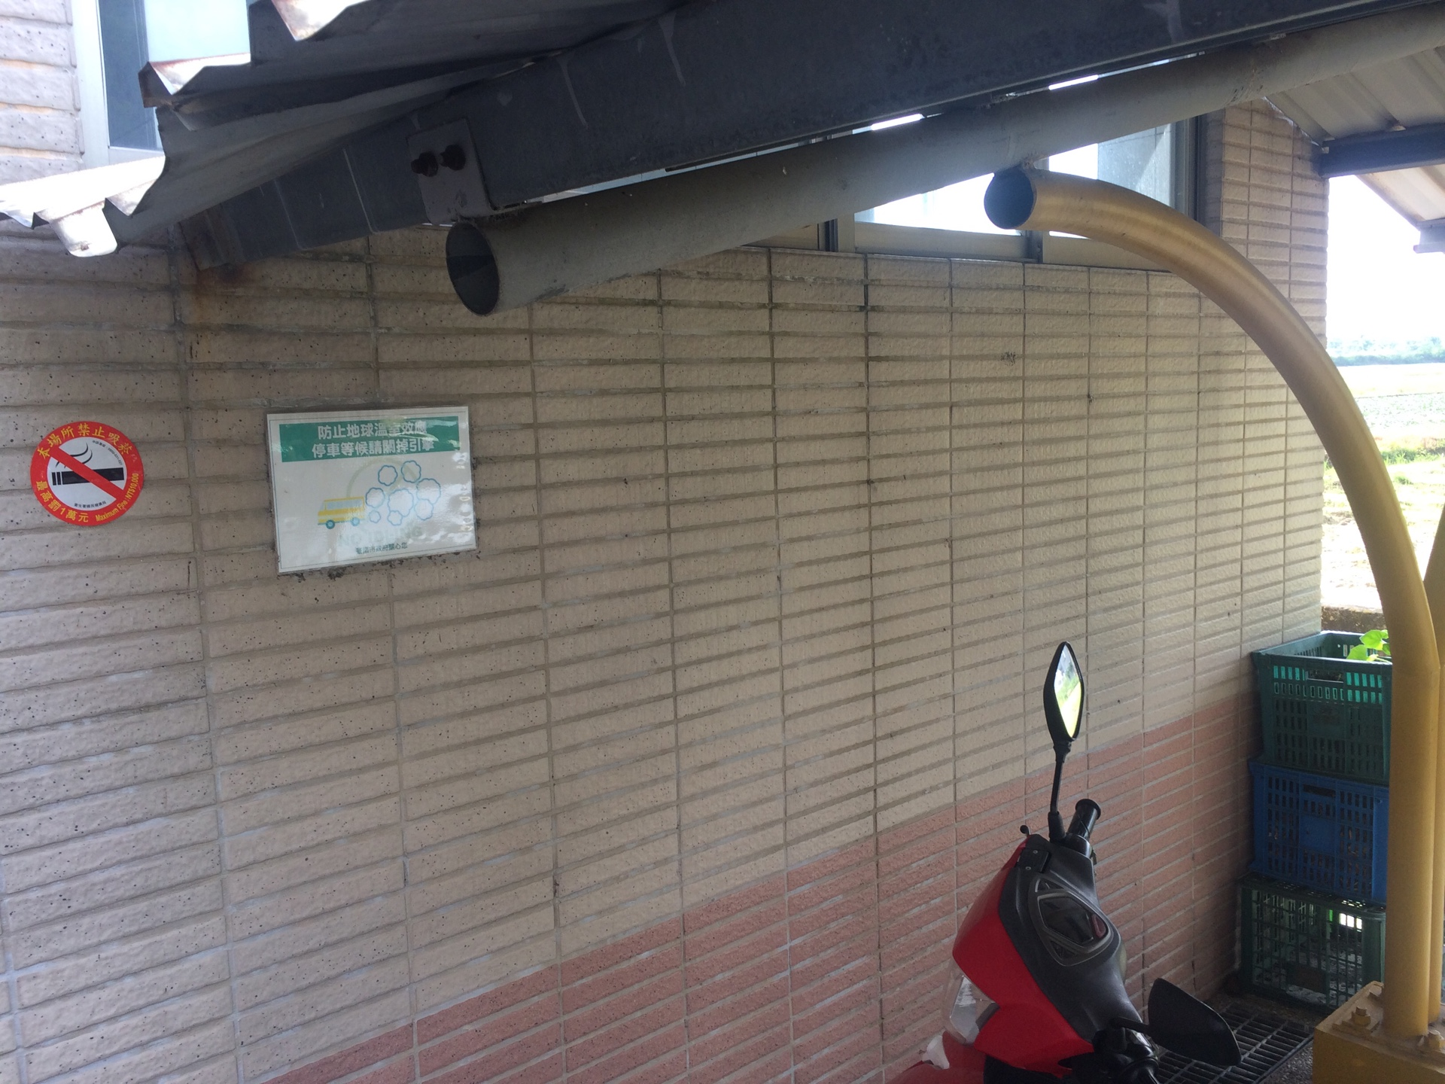
位置說明：車棚反怠速告示牌

